**Министерство образования и науки Российской Федерации**

Федеральное государственное автономное образовательное учреждение

высшего профессионального образования

**«НАЦИОНАЛЬНЫЙ ИССЛЕДОВАТЕЛЬСКИЙ**

**ТОМСКИЙ ПОЛИТЕХНИЧЕСКИЙ УНИВЕРСИТЕТ»**

Инженерная школа информационных технологий и робототехники

Отделение информационных технологий

Направление «Информационные системы и технологии»

Отчёт по лабораторной работе № 4

по дисциплине: Программирование мобильных устройств и встраиваемых систем

Выполнил: студент группы 8И6А ____________ Голушков А.Н.

Проверил: ассистент ОИТ ___________­_ Погребной А. В.

Томск 2020

# Задание

# Параметр, по которому группируются студенты, сохранять в SharedPreferences. Сохранять в БД состояние группы и пола (свёрнуто/развёрнуто), чтобы после перезапуска приложения список сохранял своё состояние.

# Ход работы

В ходе работы был разработан модуль, структура которого изображена на рисунке 1.

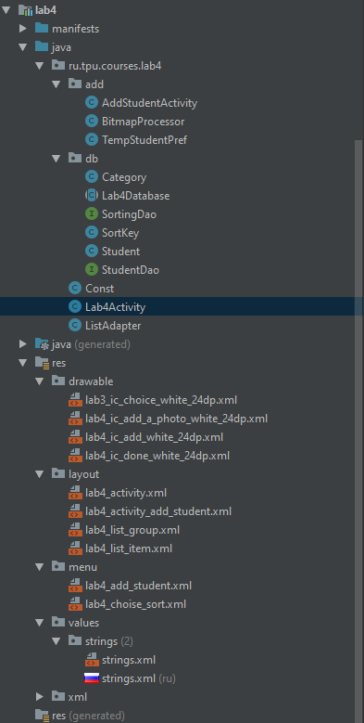

Рисунок 1 – Структура модуля lab4

# SharedPreferences

Сохранение параметра группировки было реализовано следующим способом:

- выгрузка параметра группировки осуществляется в методе Activity.OnCreate(). При возвращении нулевого значения группировка элементов не задается (Рисунок 2).

- при закрытии приложения, то есть вызове метода onDestroy() или onStop(), производится сохранение значения группировки в SharedPreferences (Рисунок 3).

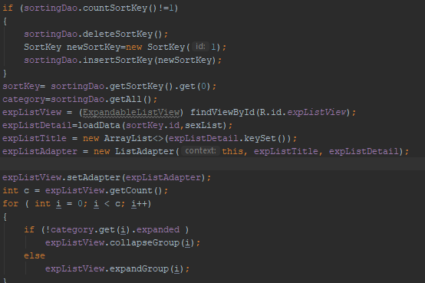

Рисунок 2 – Выгрузка значения из SharedPreferences

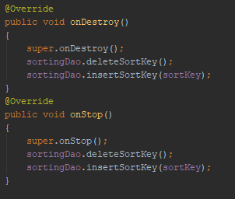

Рисунок 3 – Добавление значения в SharedPreferences

# SQL Lite

База данных состоит из трех сущностей:

1. student – студенты (Рисунок 4),
2. category –категории (Рисунок 5).
3. SortKey- сущность для типа сортировки

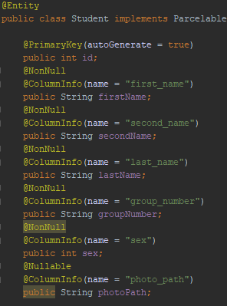

Рисунок 4 – Сущность student

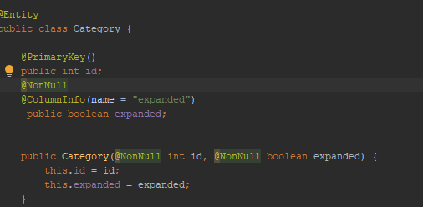

Рисунок 5 – Сущность category

При добавлении студента добавляется соответсвующая запись о состоянии его категории (default expanded=false).

При сворачивании или разворачивании списка в БД меняется значение expanded у соответствующей категории.

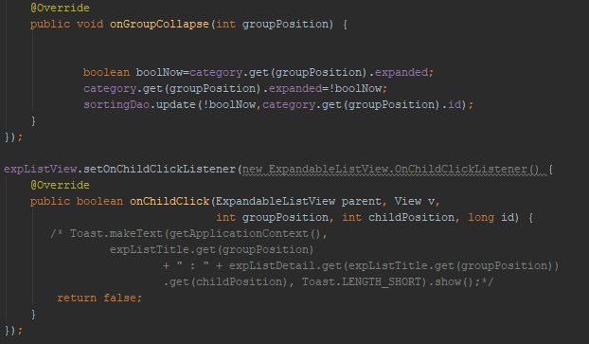

Рисунок 6 – Обновление состояния категории

# Итоги

В ходе выполнения лабораторной работы были получены знания по сохранению данных в виде SharedPreferences, а также в базе данных SQL Lite с использованием библиотеки room. Лабораторная работа была добавлена на Github. Видео с примером работы лежит в папке с отчетами.